河北化工医药职业技术学院暑期社会实践第三天
参观蔬菜种植基地
7月13日上午9：30，社会实践小分队在驻村工作组张敬老师的带领下,参观了两个大型蔬菜种植基地。
到达种植基地后，基地管理人员热情的招待了我们，带领我们参观了蔬菜种植大棚，并在参观过程中向我们详细的介绍了大棚蔬菜种植的相关知识，对同学们提出的问题一一进行了解答。同学们认真的听着管理人员的介绍，仔细的观察着蔬菜的生长情况。管理人员说:“土壤成分与蔬菜的质量和产量密切相关，但很遗憾因条件的限制，目前我们还没有对土壤的成份进行过检测”。听到此处，我们的带队老师马上和我院科研处的老师取得了联系，并在科研处老师的电话指导下提取了土样，并将把土样尽快送回了我院科研基地进行检测。
通过此次参观同学们对大棚蔬菜的种植情况有了一定的了解，增长了知识，开阔了视野。同时，也体会到了理论知识指导生产实际的重要意义，增强了同学们学好科学文化知识的决心。

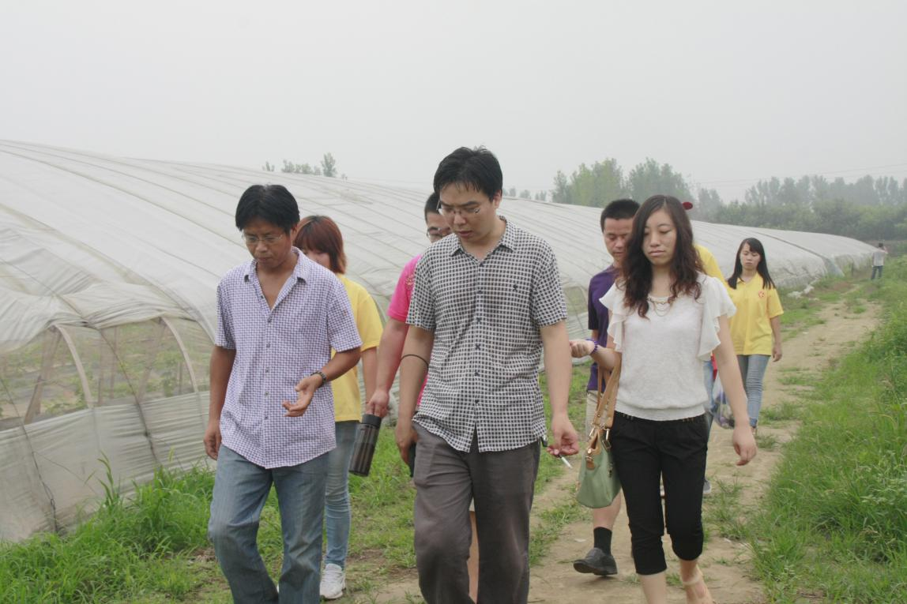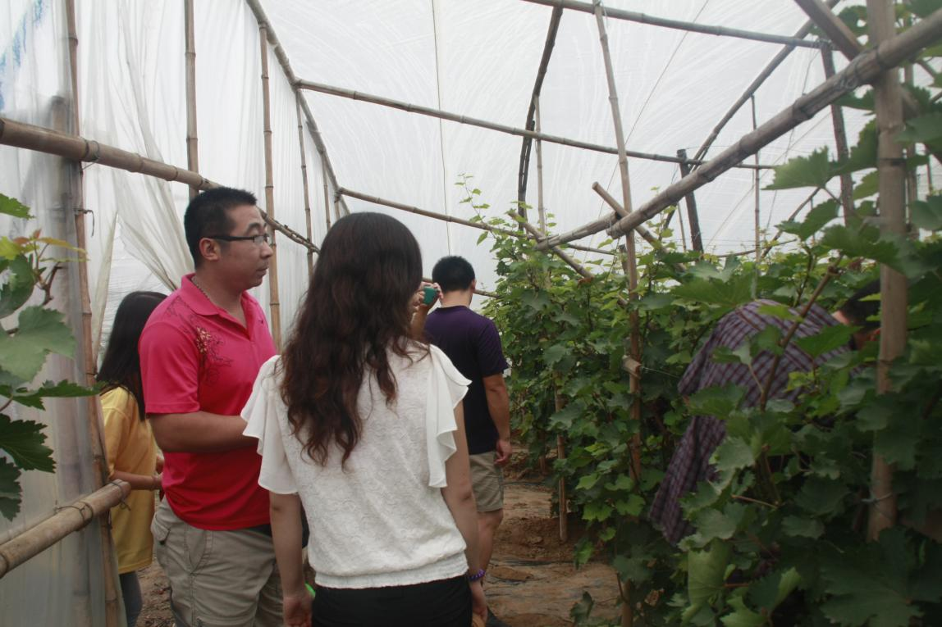参观蔬菜大棚
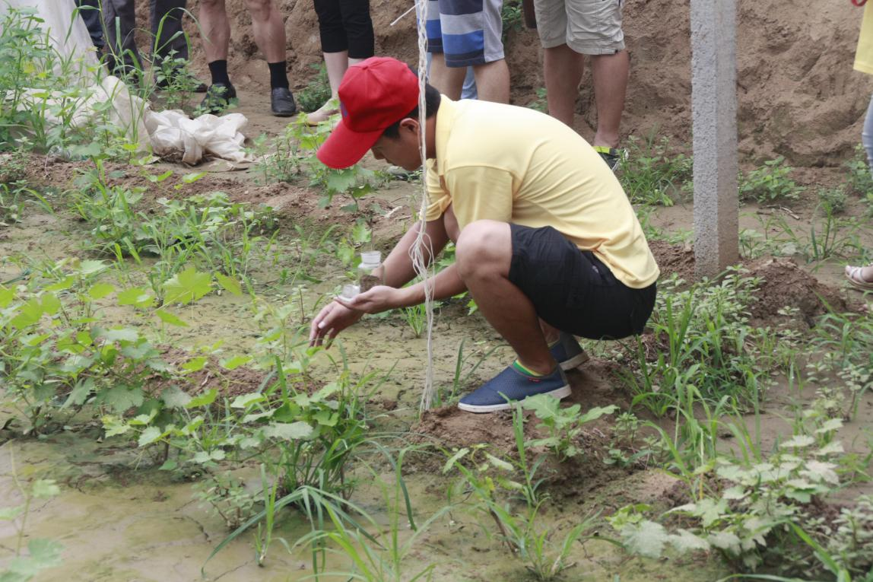采集土壤样品

